**Державний вищий навчальний заклад**

**Ужгородський національний університет**

**Факультет інформаційних технологій**

**ЛАБОРАТОРНА РОБОТА № 3**

 **Тема "Мова гіпертекстової розмітки (HTML)-2"**

Виконав студент І курсу

спеціальності «Інженерія

програмного забезпечення»

Стойка Василь Іванович

**Ужгород-2024**

**Завдання:**

1. [Завантажтити архів шаблону](https://drive.google.com/file/d/18Mr53ZAAu8f3vsh41KI9AHtWCiyrBKN5/view?usp=sharing) робочої папки **Lab-3** і розпакувати його, і дослідити вміст папки.
2. Перемістити/скопіювати дану папку в директорію (папку) з лабораторними роботами, яка була створена в лабораторній роботі 2 і має назву  **web_basics**
3. Використовуючи один із встановлених раніше редакторів чи IDE (Webstorm, VS Code, …) відкриваю її. і бачу щось подібне.

1. **Файл index.html**

* У вже створеному файлі **index.html** додайте тайтл сторінки “Лаб. №3: головна”.
* Додайте до документа нумерований список із 3х пунктів
* Додайте до документа ненумерований список із 3х пунктів, де 2й пункт складатиметься ще з двох підпунктів
* Додайте пункт-посилання на вашу корпоративну електронну пошту. Посилання повинне мати текст “Написати нам листа”
* Додайте один абзац і посилання на сторінку about.html що розташована у папці pages (інструкція щодо даного файлу міститься нижче, Ви його створите пізніше). Посилання містить текст “Про нас”

На даний момент ваша сторінка повинна виглядати саме так:

1. Додайте на сайт іконку (favicon):

* Оберіть будь-яку безкоштовну іконку (<https://www.flaticon.com/packs/essential-collection>) і завантажте на компютер у форматі .png
* Скористайтесь сервісом <https://www.websiteplanet.com/webtools/favicon-generator/>: перетягніть скачане зображення у зону ліворуч, натисніть Generate а потім скачайте згенеровану іконоку, помістіть у папку з документом, скористайтесь готовим кодом для вставки у область метатегів документу.
* Оновіть сторінку і впевніться що іконка працює

1. Підключіть зовнішні стилі з файлу **styles.css** що у папці **styles**

* Додайте до документу вбудовані стилі (згадайте, тег у який треба їх огорнути):

|  |
| --- |
| h1 { text-align: center; color: red} |

1. Підключіть зовнішні скрипти з файлу **app.js** що у папці **scripts**

* Додайте до документу вбудований JS код (згадайте, тег у який треба його огорнути):

|  |
| --- |
| alert('Привіт!'); |

Якщо все зроблено правильно, то при кожному перезавантаженні буде з'являтися вікно з повідомленням “Привіт!” у консолі буде також повідомлення, а ваш документ виглядатиме так (частини що змінились виділено салатовим маркером):

1. **Файл pages/about.html**

* Створіть HTML-документ зі стандартним шаблоном  і тайтлом сторінки “Лаб. №3: про нас”:  щоб спростити собі роботу просто скопіюйте index.html, перейменуйте у **about.html** і **видаліть з нього зайві секції пов'язані зі скриптами та весь вміст body**.
* Додайте заголовок першого рівня “Наш банер”
* Додайте на сторінку зображення що розташоване у папці images/banners із назвою apple-1920.jpg.
* Додайте посилання на файл index.html. Посилання містить текст “На головну”.

Ваш документ повинен виглядати так:

1. Додайте метатег що зробить коректним відображення та масштабування документу на мобільних пристроях до обох html-файлів. Використайте DevTools та ресайз вікна браузера по горизонталі для перевірки роботи та впевніться що у консолі є повідомлення з зовнішнього JS-скрипта.

1. Завантажте кожен з ваших файлів у W3C-валідатор для перевірки валідності вашого HTML-коду: <https://validator.w3.org/#validate_by_upload>

1. Зробити коміт та залити (запушити код) на репозиторій (**web_basics**)

1. Використавши набуті знання протягом виконання даної лабораторної роботи, а також попередніх двох робіт, вдосконалити свою ідею, якщо потрібно, на приклад:

* додати метатаги
* favico
* стилі
* базовий js скрипт
* ….

1. Випити водички, соку, кави (за бажанням), взяти гарний настрій і оформити належним чином звіт.

Хід роботи

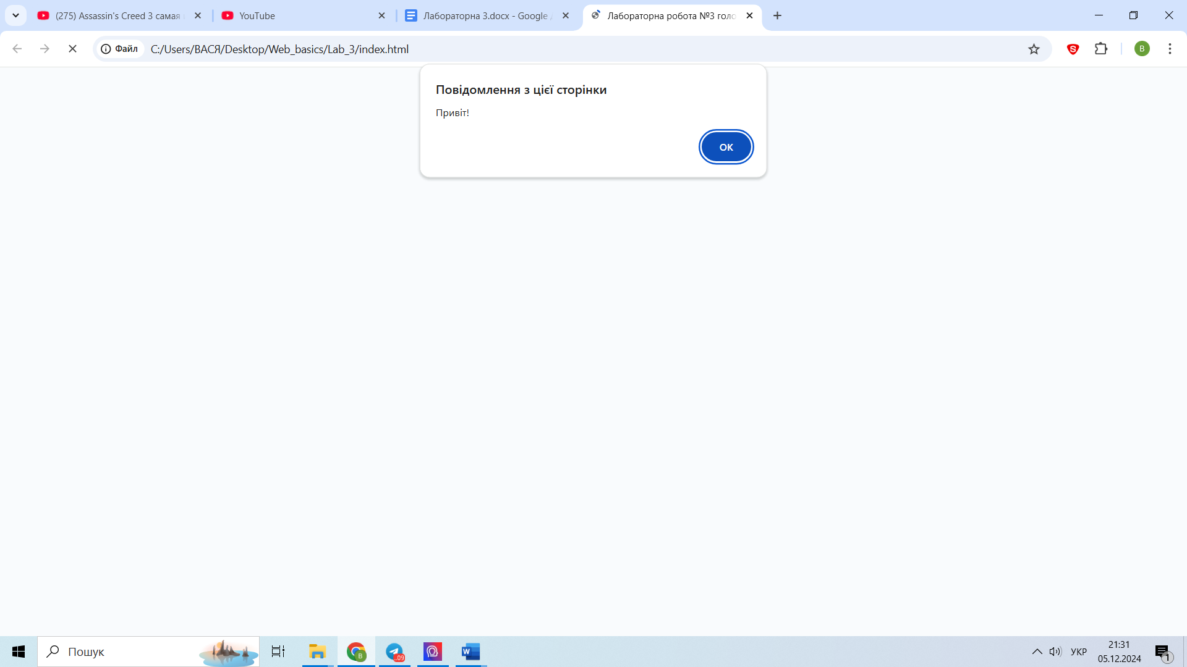

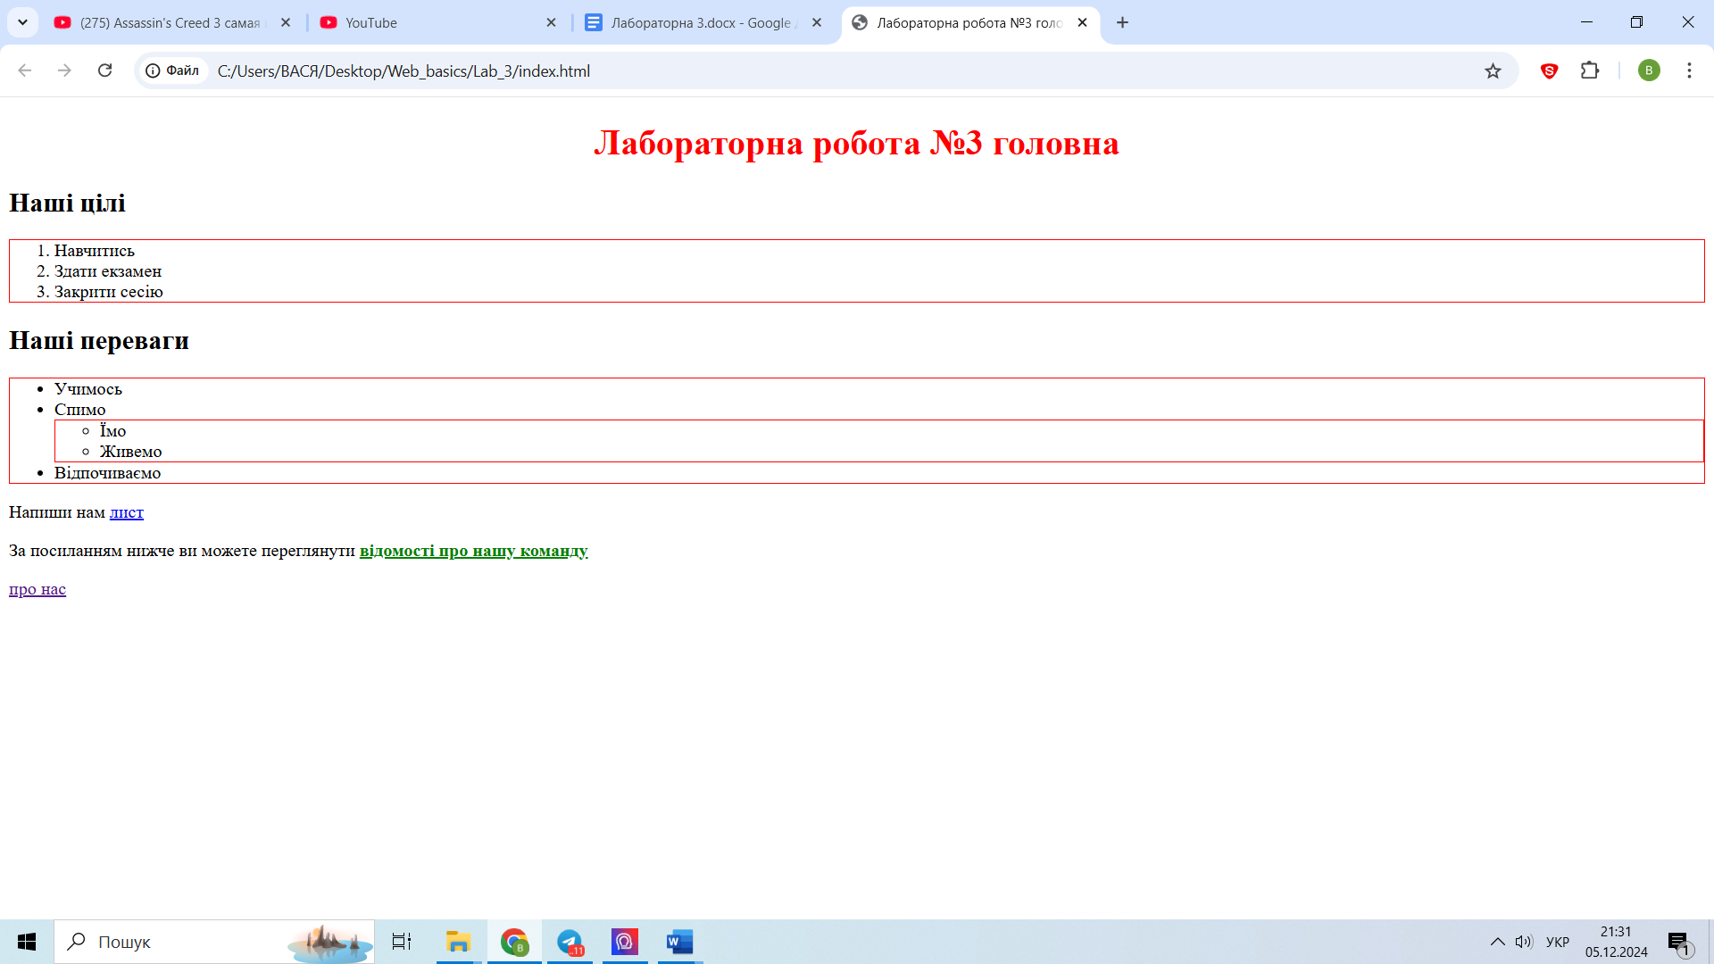

а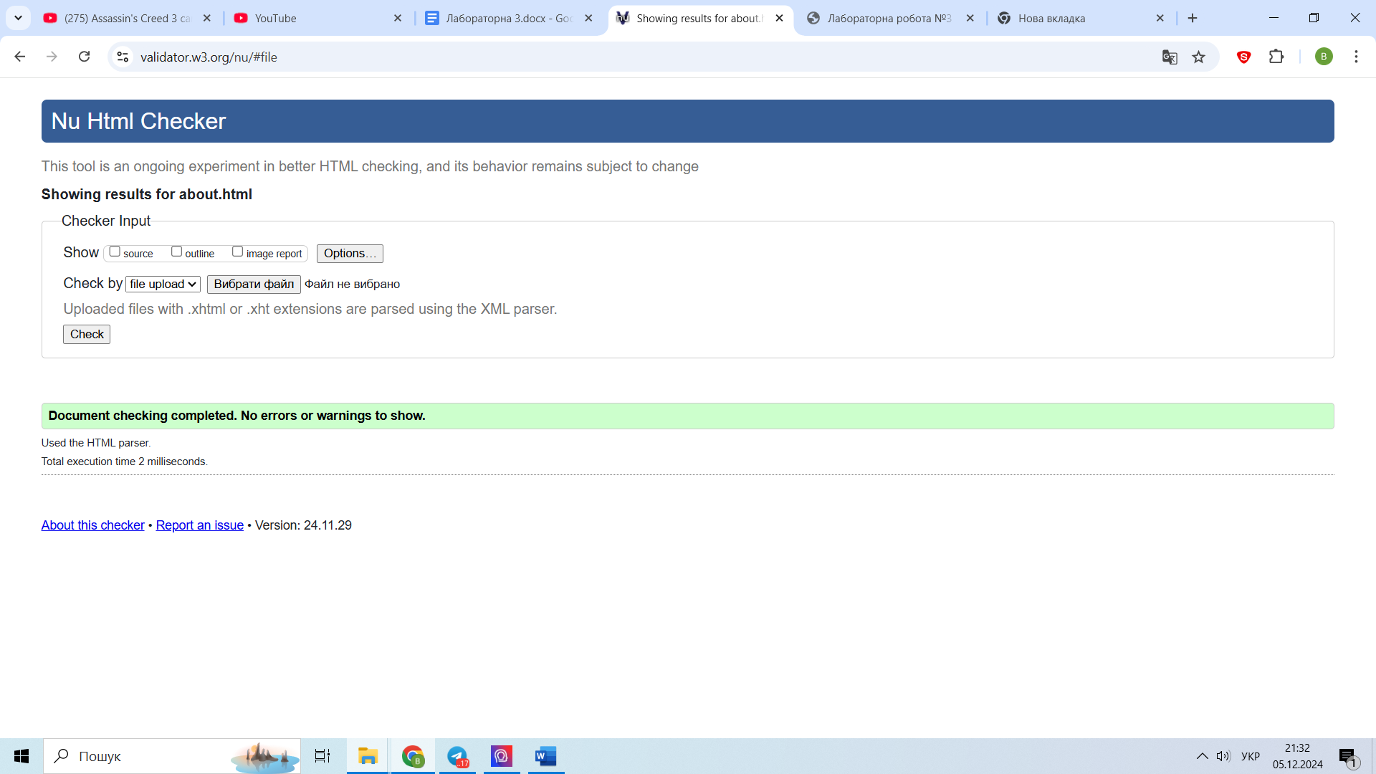

**Висновок**: на даній лабараторній роботі я навчився базовим вмінням роботи з мовами html css java, перевіряв свій код через валідатор на симантичність, додавав базовий скрипт java.